
ЈУЛИ-АВГУСТ 2019, Скопје
ПРВИЧНА ОГРАНИЧЕНА ОЦЕНА НА ВЛИЈАНИЕ ВРЗ ЖИВОТНА СРЕДИНА И СОЦИЈАЛНИ АСПЕКТИ
"Категорија Б+" ПРОЕКТ
Изградба на нова градинка- Општина Кочани

.

Подготвено од:
M-р Славјанка Пејчиновска-Андонова, инженерство за животна средина
Експерт за социјални и општествени аспекти

СОДРЖИНА
ВОВЕД 1
1. ОПИС НА ЛОКАЦИЈА 2
2. ОПИС НА ПРОЕКТОТ 4
2.1 Проектни активности 9
3. ОСНОВНИ ПОДАТОЦИ 10
3.1 Чувствителни рецептори 13
4. ПОТЕНЦИЈАЛНИ ВЛИЈАНИЈА И РИЗИК ВРЗ ЖИВОТНАТА СРЕДИНА И ПРОЦЕНКА НА ВЛИЈАНИЈАТА И РИЗИКОТ 13

СЛИКИ
Слика 1 Локација на новата градинка во однос на РСМ и Општина Кочани 2
Слика 2 Микролокација на новата градинка 3
Слика 3 Макролокација на градинката 3
Слика 4 Локација за изградба на нова градинка 4
Слика 5 План од ниво приземје 6
Слика 6 План од ниво -1 7
Слика 7 План од градинката и дворот 8
Слика 8 Сеизмолошка карта на РСМ 10
Слика 9 Pinus alba Слика 10 Quercus 12
Слика 11 Лисица (Canis vulpes) Слика 12 Волк (Canis lupus) 13
Слика 13 Проектната локација во однос на културното наследство во Кочани 20

ТАБЕЛИ
Табела 1. Планирани активности во фаза на изградба 9
Табела 2 Потенцијални влијанија и ризици 14
Табела 3 Оценка на влијанијата од проектните активности во градежна и оперативна фаза 15

КРАТЕНКИ
ГЧ | Градска Четврт
ДУП | Детален Урбанистички План
PM | Република Македонија
ИЗИИС | Институт за Земјотресно Инженерство иИнженерска Сеизмологија
KO | Катастарска Општина
МЖСПП | Министерство за Животна Средина и Просторно Планирање
МК | Меркалиева
МТВ | Министерство за Транспорт и Врски
МТСП | Министерство за Труд и Социјална Политика
ПЕ | Полиетилен
ПП | Против Пожарна
ПУЖССА | План за Управување со Животна Средина и Социјални Аспекти
РСМ | Република Северна Македонија
РУЖССП | Рамката за Управување со Животна Средина и Социјални Прашања

ВОВЕД
Бидејќи Општина Кочани се соочува со недостаток од сместувачки капацитети за предшколска возраст отпочна со одредување на локација за изградба на нова градинка и изработка на проект со кој ќе обезбеди надминување на проблемот за сместување на деца од предшколска возраст и ќе излезе во пресрет на граѓаните за вклучување на децата во воспитниот процес.
Општина Кочани ја планира изградбата на градинката во рамки на Деталниот Урбанистички План за Градска Четврт 9 во КО Кочани и се предвидува да биде објект со површина од 3.116,16 m² во кој се планира да бидат сместени 110 деца.
Следејќи ги законските прописи од областа на животната средина за изработка на проект од ваков типпотребно е да сеподнесе Известување за намера за започнување на проект до Министерство за животна средина и просторно планирање со што започнува постапката за оценка на влијание на проектот врз животната средина. Општина Кочание потребно да подготви Писмо за намера за започнување на проект и да го достави до МЖСПП по што Министерството за животна средина и просторно планирање ќе подготви Мислење со кое ќе утврди дали Проектот за изградба на детска градинка во Кочани со своите карактеристики спаѓа во Прилог на Уредбата за дејностите и активностите за кои задолжително се изработува Елаборат, а за чие одобрување е надлежен градоначалникот на општината (Службен Весник на РМ бр. 32/12) или Градоначалникот на Скопје или градоначалникот на општината, поглавје X – Инфраструктурни проекти, точка 5 Градби за социјална заштита. Елаборатот треба да биде подготвен во согласност со член 24 од Законот за животна средина („Сл. Весник на РМ” бр.53/05, 81/05, 24/07, 159/08, 83/09, 48/10, 124/10, 51/11, 123/12, 93/13, 187/13, 42/14, 44/15, 129/15, 192/15, 39/16 и 98/18) и Правилникот за формата и содржината на Елаборатот за заштита на животна средина согласно видовите на дејностите или активностите за кои се изработува елаборат, како и согласно со вршителите на дејноста и обемот на дејностите и активностите кои ги вршат правните и физичките лица, постапката за нивно одобрување, како и начинот на водење на регистарот за одобрени елаборати (Сл. Весник на РМ бр.44/13, 111/14).Акосо Мислењето од МЖСПП се одлучи да се подготви Елаборат, Општина Кочани ќе го изработи Елаборатот и потоа ќе достави копија од истиот заедно со Решението за негово одобрување до Министерството за труд и социјална политика.
Следејќи гибарањата на Светска Банка изготвена е Рамка за управување со животната средина исоцијалните прашања (РУЖССП) како дел од Проектот за “Унапредување на социјални услуги” на МТСП на РСМ која еизработена во мај 2018 од страна на консултантскиот тим на “ЕкоМозаик”.За спроведување на длабинска анализа на аспектите на животната средина и социјалните аспекти е користена РУЖССП. Целта на РУЖССП еда се осигури дека предложениот проект се спроведува во согласност со стандардите за заштита на животна средина и социјални аспекти на Светска Банка, политиките зазаштита и локалното законодавство за заштита на животната средина кое треба да се користи како практична алатка за време на проектирањето, спроведувањето и мониторингот на проектните активности.
Согласноприродата, големината, локацијата, како и карактеристиките на потенцијалните влијанија врз животната средина при изградбата на детска градинка во Кочани, проектот е класифициран како проект од Б+ категорија/проект со значаен ризик и потребно е да се подготви Првична ограничена оцена на влијание со План за управување со животна средина и социјални аспекти (ПУЖССА).

ОПИС НА ЛОКАЦИЈА
Локацијата која е предвидена за изградба на детска градинка се наоѓа во Општина Кочани, која се наоѓа во централниот источен дел на Република Северна Македонија и зафаќа површина од 360,36 km², односно 1,4 % од површината на земјата.
Градот Кочани се наоѓа во источниот дел на Република Северна Македонија, лоциран на севроисточната страна на Кочанската Котлина и југоисточната страна на Осоговските планини. Општината зазема средишна позиција помеѓу општините Чешиново-Облешево, Кратово, Пробиштип, Зрновци, Виница, Македонска Каменица и Крива Паланка. Преку главната сообраќајница Штип-Делчево, општината се поврзува со Р. Бугарија.

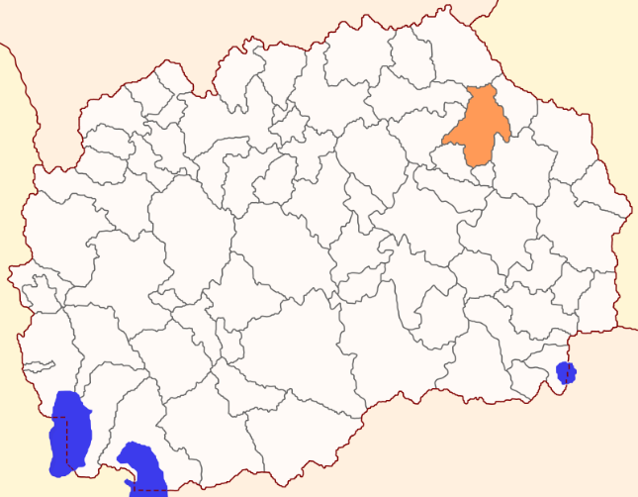
Слика 1 Локација на новата градинка во однос на РСМ и Општина Кочани

Според Предлог ДУП за ГЧ 9 за проект „Купи куќа за млади, КО Кочани – Општина Кочани проектната локација за изградба на нова градинка во Кочани се наоѓа на државно земјиште на улицата Ѓорче Петров во југозападниот дел од градот и есместена е во не толку густо населена населба, од сите страни е опкружена со зелена површина, а најблиските објекти за домување се наоѓаат во радиус од 50 метри од западната, јужната и источната страна, а најблиските куќи на северната страна се оддалечени на околу 200 метри.
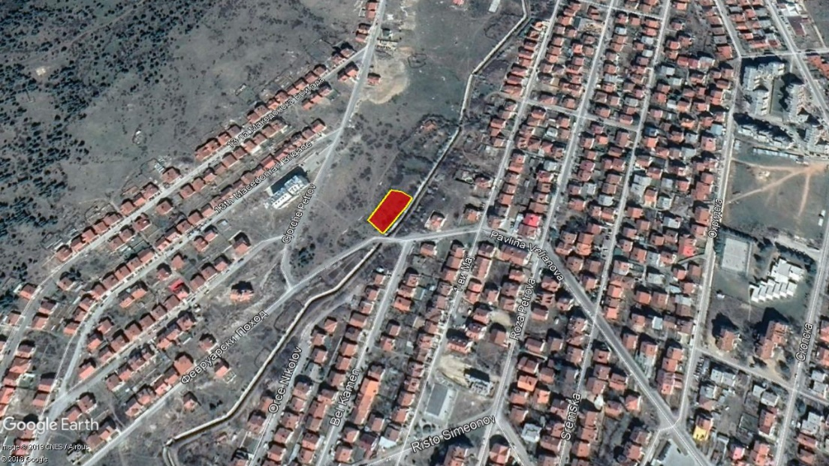
Слика 2 Микролокација на новата градинка
Во пошироката околина, новата градинка ќе биде лоцирана околу 700 метри западно од стадионот Никола Мантов и околу 1.500 метри во ист правец од Железничката станица. Магистралниот пат А3 се наоѓа на околу 1.000 метри јужно од проектната локација и се протега во правец исток-запад. На 1.700 метри северно од проектираната градинка е лоцирано Градското Собрание на Кочани. Западно од проектната локација подрачјето е ридско и ненаселено и има големи површини на зеленило.
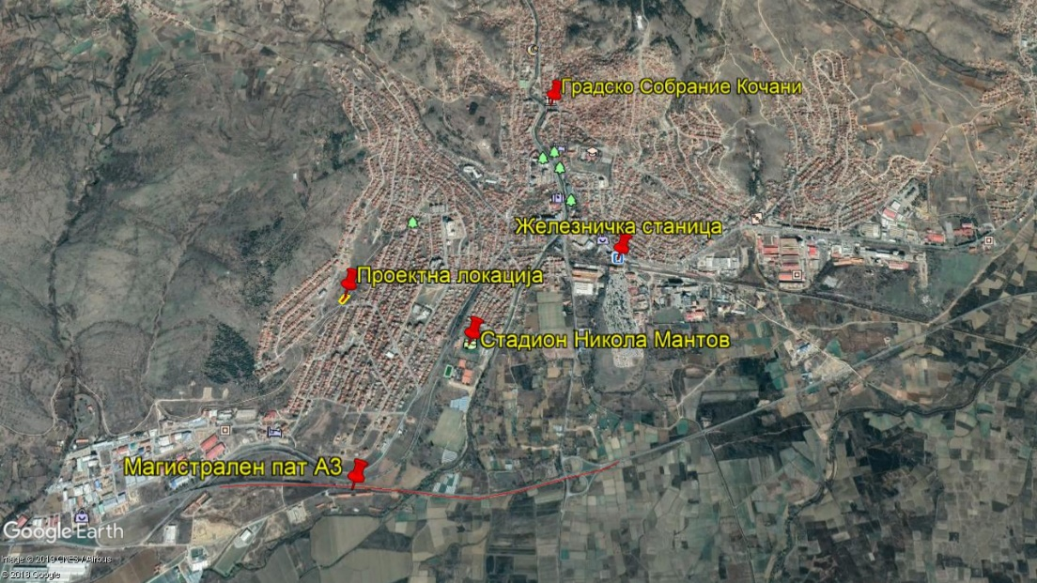
Слика 3Макролокација на градинката
Од реализираната теренска посета беше утврдена моменталната состојба на теренот каде ќе биде изградена новата градинка во Кочани.На локацијата нема постоечки објект, и целата е обрасната со тревна вегетација и дрва што ќе обезбеди да не се врши дополнително расчистување на локацијата за време на подготвителната фаза.
Самата локација има пристап од улицата Ѓорче Петров.
Од Слика 4 може да се воочи дека проектната локација се наоѓа во урбана средина иима пристапен пат од две страни и тоа:на југ и запад излегува на ул. “Ѓорче Петров”. На истокод локацијатасе граничи со канал, додека на север се граничи со објекти за индивидуално домување. По изградбата на детската градинка на западната странаќе има пристапен пат - улица “5”.
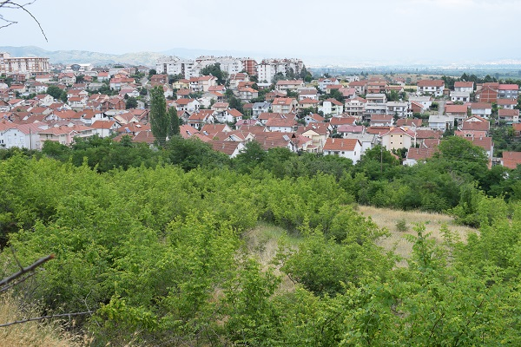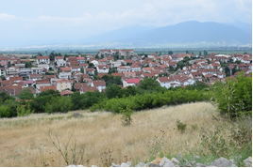
Слика 4Локација за изградба на нова градинка

ОПИС НА ПРОЕКТОТ
Градежната парцела на која ќе биде изградена градинката е со површина од 3.116,16m², додека површината на самата градинка поради конфигурацијата на теренотсе предвидува да биде со катност од приземје и ниво -1 под приземје (теренот е во пад) и изнесува 4.315,47 m².
Проектираната градинка ќе биде со капацитет за сместување на 110деца распределени по групи и тоа:
- хетерогена група до две години 10-12 деца (една група)
- воспитна група од две до три години 12-15 деца (една група)
- воспитна група од три до четири години 15-18 деца (една група)
- воспитна група од четири до пет години 18-20 деца (две групи)
- воспитна група од пет до шест години 20-25 деца (една група)
На приземјето се наоѓа Главниот влез во градинката кој ќе биде од западна страна на пристапната улица “5”. Прекупредпростор со ветробран каде се наоѓа и остава за детски колички, тој е поврзан со ходниккој ќе ги опслужува содржините на градинката. Тука ќе бидат сместени јаслите, една занимална за деца од три до четири години, повеќенаменски простор, како и останатитехнички и административни простории (просторија за Раководител, просторија заадминистрација, гардероба за персонал со тоалет, соба за изолација/медицинска соба,остава за нагледни средства, кујна).
Предпросторот се предвидува да биде во врска со вертикална комуникација – скали и лифт, кои водат до ниво -1 ,каде ќе бидат сместени три занимални, повеќенаменски простор како и останати технички простории(заедничка просторија за персонал, остава за нагледни средства, перална, кујна, гардеробаза вработени, остава за хигиеничарки и сл.).
На ниво -1 ќе биде сместена котларата, остава за огревен материјал и окно за достава на огревенматеријал.
Ходникот кај занималните е димензиониран да може да се користи за комуникација, гардеробирање и игра.
Двете кујни (дистрибутивната и помошната) ќе бидат меѓусебно поврзани преку платформа.
За објектот е изработен и Елаборат за енергетска ефикасност во кој се посочува дека новиот објект според потрошувачката на енергија ќе припаѓа во “B” класа на енергетска ефикасност со годишна потрошувачка на енергија по m²од 29,05 %,што е значително подобро од минималните барања од Правилникот за енергетски карактеристики на зградите од 100 kWh/(m²a).
Градинката се предвидува да биде со армирано-бетонска конструкција, изведена од армирано-бетонски тракасти темели , плочи, столбови и греди.Кровната конструкција ќе биде изведена од дрвени греди и покривање со ребрест пластифициран лим.Димензионирањето на сите конструктивни елементи ќе биде дефинирано со проектот за статичка пресметка. Градинката е проектирана според градежно конструктивниот проект кој предвидува сеизмичката сигурност согласно постојните законски прописи на РСМ.
Предвидено е како извор на топлотна енергија да се користи топловоден компактен и потполно автоматски котел на пелети со капацитет: Qk = 100 KW, комплет со горилник за пелети, резервоар за пелети 300 l, со автоматска регулација. За ладење на просторот ќе се користат клима единици со инвертор. За проветрување на санитарните јазли, гардеробите и чајните кујни ќе се постават независни системи за проветрување (одсисна вентилација).
Објектот ќе биде опремен и со ПП апарати за заштита од пожари и хидрантска мрежа за истата намена.Во случај на пожар ќе се активира систем за автоматска детекција и дојава на пожар. Во сите простории, на таван ќе бидат ставени оптички јавувачи од адресен тип, а по комуникацијата (ходникот) и рачни јавувачи од адресибилен тип. Во кујната и котларата ќе бидат поставени термички јавувачи на пожар.За задоволување на противпожарните потреби со вода за гасење на пожар, т.е. истовремена работа на два надворешни хидранти DH80 потребен е проток од 5 l/s.
Објектот се предвидува да биде приклучен на постоечка улична водоводна мрежа додека за одводот на отпадните и фекалните води од објектот се предвидуваповрзување со градската канализациона мрежа.
Водоснабдувањето на објектот се предвидува да биде на водоводната мрежа со ПЕ водоводни цевки Ø100 mm. Додека пак одводите од санитарните јазли ќе бидат конструктивно изведени со цевки Ø200 mm.
Електричното осветлување во целиот објект и во дворот ќе биде спроведено со LED диоди.Покрај основно осветлување на просторот, предвидено е и панично осветлување со панични светилки со ознаки за излез и смер на движење кон излезот, кои се палат во случај на кога ќе снема струја при евентуален пожар или друга непогода и овие светилки се приклучени на аку - батерии.
За заштита на објектот од атмосферски празнења - громови, се предвидува изведување на класична громобранска инсталација, со користење на темелен заземјувач.
Според проектот за партерно уредување на градинката се предвидува поставување клупи за седење, ограда, реквизити во детското игралиште, корпи за отпадоци и канделабри.
Плановите на катовите се претставени на сликите 5, 6 и 7.

Слика 5План од ниво приземје

Слика 6План од ниво -1

Слика 7План од градинката и дворот

2.1 Проектни активности
Проектните активности за изградба на градинка во градот Кочаниќе се одвиваат во две фази: подготвителна (геодетско обележување на локацијата на објектот и подготовка на теренот за изградба на објектот) и изградба на детската градинка и активности поврзани со изградба на детската градинка.
Во Табела 1 се наброени најзначајнитепроектни активности кои ќе се имплементираат за време на изградбата на градинката во градотКочани, општина Кочани, за кои се претпоставува дела би имале потенцијално влијание врз животната средина.
Табела 1Планирани активности во фаза на изградба
Проектни активности
I Подготвителни работи: расчистување на локацијата и припрема за обележување, поставување заштитна ограда околу локацијата со висина од 2 m, отстранување на шут, хумус и друг отпад и обележување и околчување;
II Активноститеповрзани со изградбата на објектот
- Земјени работи: Машински широк ископ на земја 3^{та} категорија за тракасти темели и депонирање на локација; рачен ископ и порамнување; насипување земја околу темелни ѕидови до потребна збиеност; набавка, транспорт и набивање на тампон кај темели; исполна помеѓу тракасти темели со набивање во слоеви од 20-30cm (исполна од земја или песок со потребна носивост); транспорт на вишок земја до 5 cm;
- Бетонски работи: набавка на материјал, транспорт и вградување на бетон MB30 во темели, подни и меѓукатни плочи, армирани бетонски ѕидови, армирани бетонски столбови, армирани бетонски греди, армирани бетонски платформа, цементна кошулка и скали;
- Армирачки работи: Набавка, сечење, виткање и поставување на ребреста арматура според детали од градежно конструктивен проект;
- Изолаторски работи:хидроизолација премачкување на ѕидови во тоалетите, поставување на ПВЦ фолија на подови, термоизолација на кров и подна плоча;
- Ѕидарски работи: ѕидање на ѕидови со керамички блок со д= 20 cm и д= 12 cm, ѕидање вентилационен канал со керамички блокови 25/25 cm, машинско малтерисување на плафон и ѕидови, набавка и транспорт и монтажа на готов оџак од инокс;
- Керамичарски работи: набавка на материјал, транспорт и поставување на ѕидни и подни керамички плочки;
- Молерофарбарски работи: набавка на материјал, глетовање и фарбање на внатрешни ѕидови, конструкција и плафони со поликолор;
- Фасадерски работи: набавка на материјал, транспорт и монтажа на термо фасада, вентилирана фасада и обработка на цоклето на објектот;
- Покривачки работи: набавка на материјал и изработка кровна дрвена конструкција - дрвена решетка, покривање на кровниот носач, монтажа на кровен сендвич панел;
- Лимарски работи: набавка на материјал, транспорт и монтажа на ребраст пластифициран лим, монтажа на хоризонтални и вертикални олуци, снегобрани и изработка на спуштен плафон од алуминиумски ламели кај тоалети.
- Столарски работи: набавка, транспорт и монтажа на внатрешни врати, внатрешни и надворешни ПВЦ окапници;
- Браварски работи: набавка, транспорт и поставување на заштитна ограда кај терасите од занималните и поставување на натстрешници над влезовите.

ОСНОВНИ ПОДАТОЦИ
• Климатски карактеристики
Климата во регионот на општина Кочани е умерено-континентална под влијание на изменето-средоземно-морската клима која се пробива по долината на река Брегалница. Просечната годишна температура на воздухот е 12,9 ºC со просечна количина на врнежи од 538 mm. Највисоката температура во летниот период достигнува до 41,2 ^{ᵒ}C, додека најниската измерена температура е достигната во јануари и изнесувала -25,4 ^{ᵒ}C.
• Сеизмологија
Предметната локација се наоѓа на територијата на Општина Кочании според Републичката сеизмолошка карта таа припаѓа на подрачје кое е подложно на чести и јаки земјотреси кои можат да бидат предизвикани од локални и подалечни епицентрални жаришта. Во ова подрачје можни се потреси со јачина од VIII^{ᵒ}по МК скала.
Слика 8Сеизмолошка карта на РСМ
• Вода
Водотеците кои течат низ општината Кочани припаѓаат на брегалничкото сливно подрачје. Како постојни водни ресурси низ општината, течат Кочанска река и Оризарска река, додека останатите помали водотеци се со повремен карактер. Двете реки се влеваат во река Брегалница.
Кочанска Река извира од јужната страна на Лопенско било на Осогово, во месноста Ретки буки, на надморска височина од 1.630 m. Во Брегалница се влева кај селото Чифлик, на надморска височина од 295 m. Вкупната должина на Кочанска Река изнесува 34 km.
Оризарска Река (Масалница) е река во источниот дел на Македонија, во атарот на општина Кочани. Таа е десна притока на реката Брегалница и извира на височина од 1.510 м, под Царев Врв на Осогово. Нејзината должина изнесува 30 km.
Системот за водоснабдување кој обезбедува вода за пиење на градот Кочани преставува збир од хидротехнички објекти (бунари, препумпни станици, собирни резервоари, примарна и секундарна водоводна мрежа и фабрика за преработка на вода за пиење.Системот за водоснабдување е со вкупна должина од 156km. Дистрибутивната мрежа се состои од цевководи со различен профил, а во системот работат 13 бунари со проток од 250 l/s. со главна пумпна станица и 8 други пумпни станици по зони и населби, со резервоарски простор од 3.550 m³.
Канализационата мрежа во општината изнесува приближно 80 km и е организирана како систем кој врши одведување на технолошките, фекалните и атмосферските води до реципиентот Кочанска река по пречистување во ново изградената пречистителна станица.
• Квалитет на воздухот
Квалитетот на воздух во Кочани се следи преку мониторинг станицата во Кочани, од каде според извршените мерења среднодневните концентрации на SO₂ не се надминати во текот на 2018 и до месец јули 2019 година, додека средно дневната гранична вредност на PM10 во 2018 била надмината 71 пат додека во 2019 е надмината 37 пати.
Кај максималните дневни осумчасовни средни вредности на концентрациите на O₃ и CO, како и средно часовните концентрации на NO₂ во текот на 2018 и 2019 до месец јули нема надминувања на граничната вредност.
• Отпад
На територијата на град Кочани, КЈП “Водовод” Кочани врши собирање, транспортирање и депонирање на отпад во градската депонија во близина на с. Бели на патот кон спортско рекреативен центар Пониква оддалечено околу 5 km од проектната локација.
Како дел од реализацијата на проектот и изградба на градинката се очекува создавање на градежен отпад со кој треба соодветно да се постапи. Од предмер пресметката се очекува создавање на 945 m³земја како резултат на машински широк ископ која ќе се депонира на градската депонија.
• Геологија и почва
Koчанскиот регион со неговата поширока околина припаѓа на Српско-Македонскиот масив кој е претставен со прекамбријски високо метаморфни карпи, рифејкамбриски зелени шкрилци и квартерни седименти. Од прекамбријскиотметаморфен комплекс издвоени се дволискунски тракасти гнајсеви, гнајсеви, амфиоболити и микашисти и гранатски микашисти.
Младите квартернитворевини немаат значително простирање на ова подрачје и претставени се со следниве генетски типови:
- алувијано-терасни седименти (al) - распространети по долините на Оризарска и Голема Река);
- пролувијални седименти (pr) - формиран во вид на конусни наноси, како несортиран, слабо обработен нанос со помали дебелини;
- делувијани седименти (d) - распространет на поширокиот простор како продукт на површинското распаѓање на карпестите маси. Се состои од дробина со глина и песок, со различна дебелина која, која не преоѓа 2 m.
• Флора и фауна
Општината Кочани е сместена во типично земјоделски предел. Основни белези на појасот му дава релјефната структура, нивите и разновидноста во посевите.
Растителниот свет во рамничарскиот дел е изменет со интензивното полјоделство. Сочувани се само фрагменти од крајречната вегетација, а ливадската вегетација е ограничена на мали површини расфрлани по просторот, пошироко.
Специфична карактеристика на градот се површините со четинари претставени со бел бор (Pinusalba), ела (Abiessp.) и смрека (Juniperus). Подигнати се по вештачки пат, а за Кочани се особено значајни бидејќи влијаат на неговата локална клима. Тополи и врби се јавуваат по крајбрежјето на реките.
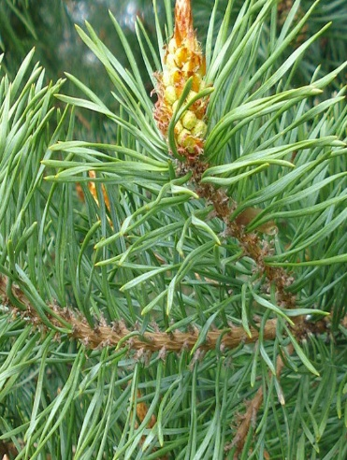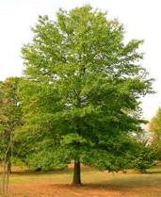
Слика 9PinusalbaСлика 10Quercus
Шумски заедници во Општината се буката во средно високите предели и дабот на повисоките планински терени. Но, во поедини реони постои непланско и диво сечење на шумите што доведува до ерозија на земјиштето.
Во планинските подрачја постојат повеќе видови на лековити растенија, но не постои организирано собирање и откуп.
Од животинскиот свет постои крупен и ситен дивеч, како и некои видови на диви птици. Од дивечот се среќаваат: срни (Carpeoluscarpeolus), диви свињи (Susscrofa), волк (Canuslupus), лисица (Canisvulpes), куна (Martesfoina) и зајак (Lepussalvia), а од птиците: еребица (Perdix), потполошка, гулаб (Columbialivia), камењарка (Perdixperdix), гривнеж (Columba palumbusAvibase), патка (Anasacuta), гуска (Ansererythropus) и други. За дивиот животински свет се грижи ловното друштво „Лисец“.
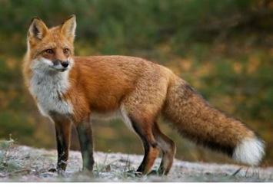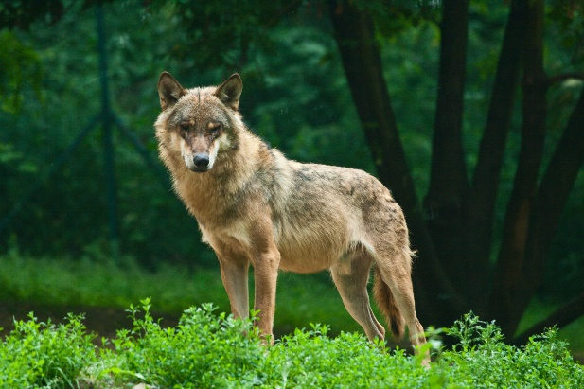
Слика 11 Лисица (Canisvulpes) Слика 12 Волк (Canislupus)

3.1 Чувствителни рецептори
Изградбата на новата градинка ќе биде изведена во урбано населено место, односно воград Кочани во Општина Кочани.
Главни чувствителни рецептори во околината ќе бидат:жителите кои живеат во објекти за индивидуално домувањево непосредна близина од 20 до 100 m и токму поради тоа произлегува дека главното внимание и мерките треба да се однесуваат на нив.

ПОТЕНЦИЈАЛНИ ВЛИЈАНИЈА И РИЗИК ВРЗ ЖИВОТНАТА СРЕДИНА И ПРОЦЕНКА НА ВЛИЈАНИЈАТА И РИЗИКОТ
Проектните активности може да се поделат во две фази: подготвителна (геодетско обележување на локацијата на објектот и подготовка на теренот за изградба на објектот) и активности поврзани со изградба на детската градинка. Додека потенцијалните влијанија иризици се разгледуваат во трите фази: подготвителна фаза, фаза на изградба и оперативна фаза.
Изведувачот треба да ги земе во предвид и да ги реализира сите мерки предвидени во деталниот план за ублажување на негативните влијанија врз животната средина и планот за следење на реализацијата на мерките (прикажан подолу). Следењето на спроведувањето на предложените мерки за заштита на животната средина треба да го врши Надзорот. Спојот и координацијата помеѓу: Изведувач, Надзор, Инспектор за животна средина, Комунален инспектор и други релевантни лица од општина Кочани (Сообраќаен инженер, Градоначалник) е од клучно значење за доброто и навремено спроведување на проектот. Секако и задолжените лица од Општината е неопходно да земат активно учество на состаноци и да бидат вклучени во сите фази на проектните активности.

Табела 2Потенцијални влијанија и ризици
Фаза | Аспекти на животната средина | Општа оценка на ризикот од животната средина
Подготвителна фаза | Здравјето и безбедноста на работниците и заедницата (особено жителите во најблиска околина) | Локално,долгорочно, голема значајност
Фаза на изградба | Здравјето и безбедноста на работниците и заедницата (особено жителите во најблиска околина) | Локално, долгорочно, голема значајност
Фаза на изградба | Квалитет на воздух | Локално, среднорочно, средна значајност
Фаза на изградба | Создавање отпад | Локално, долгорочно, голема значајност
Фаза на изградба | Бучава | Локално, среднорочно, мала значајност
Фаза на изградба | Влијанија врз вода и почва | Локално, краткорочно, средна значајност
Фаза на изградба | Влијанија врз флора и фауна | нема
Фаза на изградба | Влијанија врз културно наследство | нема
Оперативна фаза | Квалитет на воздухот | Локално,долгорочно, голема значајност
Оперативна фаза | Безбедност на вработените, децата и родителите при влегување, престој и излегување од објектот. | Локално, долгорочно, голема значајност
Оперативна фаза | Создавање отпад | Локално, среднорочно, голема значајност

Табела 3Оценка на влијанијата од проектните активности во градежна и оперативна фаза
Оценка на влијанието - Градежна фаза
Елементи на животната средина | Тип на влијание | Позитивно (+) или Негативно (-) | Јачина | Опсег / Локација каде се јавуваат влијанијата | Време кога влијанието се јавува | Времетраење на влијанието | Повратно/ неповратно | Веројатност на појавување | Значење
Физички и природни елементи на животната средина
Подземни води | индиректно | (-) | средна | волумен | одложено | среднорочно | повратно | можно | локално
Хидролошка состојба - количина, текови или нивоа на реки, мали потоци и др. | индиректно | (-) | голема | површина | одложено | долгорочно | неповратно | сигурно | локално
Пејзаж | директно | (+) | голема | површина/ волумен | веднаш | долгорочно | неповратно | сигурно | локално
Квалитет на воздух | директно | (-) | средна | површина/ волумен | веднаш | среднорочно | повратно | сигурно | локално
Квалитет на вода | директно | (-) | мала | површина/  волумен | веднаш | краткотрајно | повратно | можно | локално
Загадување на почвата | кумулативно | (-) | средна | површина | одложено | краткотрајно | повратно | можно | локално
Различни видови на отпад | директно | (+) | голема | површина/ волумен | веднаш | среднорочно | неповратно | сигурно | локално
Хемикалии / моторни масла | директно | (-) | мала | површина | одложено | среднорочно | повратно | можно | локално
Биодиверзитет | индиректно | (-) | мала | површина | веднаш | краткотрајно | повратно | можно | локално
Социјални аспекти
Нови вработувања | директно | (+) | средна | дисперзија | одложено | долгорочно | неповратно | сигурно | локално
Безбедност и здравје при работа | директно | (-) | голема | дисперзија | веднаш | долгорочно | неповратно | сигурно | локално
Развој на локалната економија | директно | (+) | средна | дисперзија | веднаш | долгорочно | неповратно | сигурно | регионално
Бучава и вибрации | директно | (-) | мала | дисперзија | веднаш | среднорочно | неповратно | сигурно | локално
Развој на заедницата | директно | (+) | голема | дисперзија | одложено | долгорочно | неповратно | сигурно | регионално

Оценка на влијанието - Оперативна фаза
Елементи на животната средина | Тип на влијание | Позитивно (+) или Негативно (-) | Јачина | Опсег / Локација каде се јавуваат влијанијата | Време кога влијанието се јавува | Времетраење на влијанието | Повратно/ неповратно | Веројатност на појавување | Значење
Физички и природни елементи на животната средина
Квалитет на воздух | директно | (+) | голема | површина/ волумен | веднаш | долгорочно | повратно | сигурно | локално
Различни видови на отпад | директно | (+) | голема | површина/ волумен | веднаш | долгорочно | неповратно | сигурно | локално
Социјални аспекти
Безбедност и здравје при работа за вработениот персонал | директно | (+) | голема | дисперзија | веднаш | долгорочно | неповратно | сигурно | локално

Потенцијални влијанија врз здравјето и безбедноста на работниците и заедницата (особено жителите во најблиска околина)

Во текот на подготвителната и градежната фаза можна е појава на негативно влијание врз безбедноста и здравјето на работниците и жителите кои живеат и функционираат во непосредна близина на проектната локација поради несоодветно обележување на теренот, не редовно носење на заштитна опрема и облека, не соодветно оградување на градилиштето, неспроведување на барањата од Сообраќајниот план и не регулиран влез на неовластени лица во истото.
Во текот на оперативната фаза можни се негативни влијанија врз безбедноста и здравјето на одговорните лица на градинката за одржување на градинката како и врз децата, вработените и родителите. Во случај на несоодветна сообраќајна сигнализација на улиците околу самата градинка, не соодветна ограда на градинката, нередовно одржување на инсталацијата во објектот, итн.
Изведувачот е одговорен да подготви План за безбедност и здравје при работа со кој ќе обезбеди изведување на активностите во согласност со барањата од националното законодавство поврзано со БЗР. Работниците ангажирани при изградба на градинката треба да бидат запознаени со Планот и предлог мерките треба редовно да бидат спроведувани.
Пред почнување со изградбата локалното население треба да се извести (преку официјалната веб-страницата на Општина Кочани: www.kocani.gov.mkи општинската информативна табла), локалните ТВ и радио станици: за видот на проектни активности, датум на започнување на активностите, динамика на нивно одвивање и времетраењето на проектните активности.
Со цел зголемување на безбедноста на луѓето што се движат и секојдневно функционираат во непосредна близина на градилиштето треба да се постави ограда, лента и предупредувачки знаци и во текот на изградба на објектот постојано да се надгледува нивната состојба и обновува доколку е потребно. Особено треба да се внимава на инсталациите за отпадна вода и електрична енергија, и да не се оставаат отворени шахти и небезбедни електрични кабли со цел да се избегне незгода на проектната локација.
Потенцијалното влијание за време на градежната фаза се очекува дабиде локално негативно, неповратно, директно со голема веројатност да се случи имајќи голема значајност со долгорочно времетраење на влијанието.
Потенцијалното влијание за време на оперативната фаза се очекува дабиде локално позитивно, неповратно, директно со голема веројатност да се случи имајќи голема значајност со долгорочно времетраење на влијанието.
Потенцијални влијанија врз квалитетот на воздухот

Во текот на подготвителната и градежната фаза очекувани се негативни влијанија врз квалитетот на воздухот предизвикано од: движењето на возилата, работа на градежна механизација и опрема, ископ на земја, транспорт на градежни материјали, отстранување на вегетацискиот слој, како и за време на завршните внатрешни и надворешни работи при изградба на градинката.
Во текот на оперативната фаза на социјалните објекти, влијание врз квалитетот на воздухот се очекува од системот за греење од согорување на пелетите како енергенс.
Градежната опрема и механизација како и возилата кои ќе се користат на проектната локација треба да бидат одржувани кај овластени сервисери, да бидат во согласност со релевантните стандарди за емисии и нивната брзина да биде прилагодена во однос на пропишаната во Сообраќајниот План за движење во и околу градилиштето. При ископувања и транспорт на ископана земја се очекува појава на прашина која може да се намали или целосно избегне со прскање на земјата со вода.
Дел од мерките кои треба да се преземат за намалување на можното загадување на воздухот се: градежните материјали треба да се чуваат на соодветни локации за да се намали дисперзијата на прашина во околината како и редовно одржување на возила (миење на тркала) и градежните машини. Треба соодветно да се покрие материјалот кој го транспортираат возилата кој што може да предизвика емисии на прашина за да се минимизираат и елиминираат негативните влијанија врз локалното население околу градежното место.
Потенцијалното влијание за време на градежната фаза се очекува да биде локално негативно, повратно, директно со голема веројатност да се случи имајќи средна значајност со среднорочно времетраење.
Потенцијалното влијание за време на оперативна фаза се очекува да биде локалнонегативно, повратно, директно со голема веројатност да се случи имајќи голема значајност со долгорочно времетраење.
Влијание од бучава

Согласно националното законодавство за заштита од бучава во животната средина – „Сл. Весник“ на РМ бр. 79/07, 124/10, 47/11 и 163/13 и 146/15, проектната локација која е лоцирана во населено подрачје, припаѓа на подрачје од II степен на заштита од бучава (граничните вредности за ова подрачје изнесуваат од 45dB (A) за ноќниот период и 55dB (A) за ден и навечер).
Негативно влијание од бучава ќе се појави како резултат на користењето на градежна механизација и опрема на отворен простор, движење на возила за времетраење на проектните активности, при што очекувано е зголемено ниво на бучава и вибрации да се генерираат во околината.
За да се ублажат негативните влијанија врз чувствителните рецептори, Изведувачот е должен да ги почитува предложените превентивни мерки во Планот за ублажување на негативните влијанија врз животната средина како и барањата согласно националното законодавство за заштита од бучава.
Потенцијалното влијание за време на градежната фаза се очекува да биде локално негативно, неповратно, директно со голема веројатност да се случи имајќи мала значајност со среднорочно времетраење на влијанието.
Влијание од несоодветно управување со создадените фракции на отпад

При одвивањето на проектните активности се очекува генерирање на неколку типови на отпад:отпад од пакување, отпад од електрична и електронска опрема, градежен шут, комунален отпад од работниците (пијалаци, храна, пластични/стаклени шишиња и сл.), контаминирана почва од евентуално истекување на моторно масло од употребата на градежната механизација и мешан отпад од отстранување на земја од локацијата.
Негативни влијанија врз животната средина ќе произлезат од несоодветно управување со отпад односно депонирање на истиот на места кои не се наменети за тоа, депонирање на поголеми количини од тоа што просторот дозволува со што ќе придонесат зазагадување на животната средина, не селектирање на отпадот по фракции, не подигнување на отпадот од страна на лиценциран постапувач со отпад.
Со цел да се обезбеди правилно управување со генерираниот отпад, Изведувачот е должен да ги почитува националните барања за управување со отпадот и да изврши негова категоризација согласно Листата на отпад (Сл. Весник на РМ, бр. 100/05). Исто така, Изведувачот е задолжен да склучи Договор со овластени правни лица за постапување со генерираните фракции на отпад.
КЈП “Водовод” Кочани врши собирање, транспортирање и депонирање на отпад во градската депонија во близина на с. Бели на патот кон спортско рекреативен центар Пониква оддалечено околу 5 km од проектната локација. Количината на генериран земјен отпад 17 05 06 кој се очекува да биде генериран ќе биде во количина од945 m³.
Потенцијалното влијание за време на градежната фаза се очекува да биде локално позитивно, неповратно, директно со голема веројатност да се случи имајќи голема значајност со среднорочно времетраење на влијанието.
Потенцијалното влијание за време на оперативната фаза се очекува да биде локално позитивно, неповратно, директно со голема веројатност да се случи имајќи голема значајност со долгорочно времетраење на влијанието.
Потенцијални влијанија врз водата и почвата

Согласно Уредбата за категоризација на водотеците, езерата, акумулациите и подземните води (Сл. Весник на РМ, бр. 18/99) водните тела во близина на проектната локација се категоризираат како реки од различни категории и тоа:
- Оризарска Река од с. Оризари до ф-ката за рециклирање на отпадна хартија во Кочани е II категорија, додека од инсталацијата до вливот во р. Брегалница е III категорија.
- Кочанска Река од браната "Градче" до испустот на градската канализација е II категорија, додека од испустот на градската канализација до вливот во р. Брегалница е III категорија.
Влијанијата врз водите ќе произлезат како резултат од депонирање на генериран отпад (на пр. почва контаминирана со истекување на моторно масло од градежната механизација, постоечки асфалт и сл.) во близина на водните тела за времетраење на проектните активности, бидејќи истото може да допринесе за нарушување на квалитетот на водните тела.
При несоодветно одлагање на отпадво садовите за отпад и мобилните тоалети има можност за појава на истекување на цврст и течен отпад во подземната вода.
Потенцијалното влијание врз квалитетот на водата за време на градежната фаза се очекува да биде локално негативно, повратно, директно со можна веројатност да се случи имајќи мала значајност со краткорочно времетраење на влијанието.
Потенцијалното влијание врз почвата за време на градежната фаза се очекува да биде локално негативно, повратно, кумулативно со можна веројатност да се случи имајќи средна значајност со краткорочно времетраење на влијанието.

Потенцијални влијанија врз флората и фауната

Од спроведувањето на проектот не се очекуваат негативни влијанија врз флората и фауната бидејќи во близина нема заштитени подрачја.

Потенцијални влијанија врз културното наследство

Во Кочани постои старт верски објект црква „Св. вмч. Георгиј“ - изградена во 1917 година североисточно од градинката на оддалеченост од 500 m. Археолошки локалитет во градот Кочани е Текешински Лозја кој се наоѓа во западниот дел на градот и претставува некропола од железното време.
На 7 km северно од проектната локација се наоѓа и археолошкиот локалитет Долно Градиште кај езерото Градче кој датира од доцноантичко време.
Слика 13Проектната локација во однос на културното наследство во Кочани
Со реализацијата на проектните активности нема да има влијанија врз културното наследство кое е евидентирано во Кочани.
Соодветните мерки за секој медиум поединечно се опишани детално во Планот за мерки за превенција и ублажување на негативните влијанија врз животната средина и социјалните аспекти од проектните активности, како и во Планот за следење на спроведувањето на мерките за ублажување.
Сите превентивни/мерки за ублажување треба да се применуваат пред и за време на градежните активности од страна на одговорните институции, Изведувачот и сите вклучени во Планот за ублажување на животната средина. Следењето треба да биде спроведено редовно од страна на Изведувачот / Проектниот Менаџер и Надзорот.
Главната одговорност е на Изведувачот кој треба да ги земе предвид и да ги применува на дневна основа сите предложени превентивни и мерки за ублажување. Надзорот треба да врши надзор за спроведување на мерките за ублажување на терен од страна на Подизведувачот.
Главната инспекциска одговорност е на вработените во општината (Раководител на проектот за изградба на градинка, Инспектор за животна средина и Комунален инспектор), кој треба да го контролира спроведувањето на мерките за ублажување и предложениот план за следење.
Вработените во општината треба да го координираат работниот план и предложените мерки со претставниците на градинката (директор, домаќин и воспитен кадар) и под-изведувач за непречено спроведување на проектот и минимизирање на ризиците за животната средина, здравјето и безбедноста.
Неопходно е редовно одржување на состаноци пред започнувањето на проектните активности, како и за време на градежните активности со цел да се разговара за времето, статусот на подготвената документација, статусот / напредокот во спроведувањето на проектните активности со цел да се обезбеди добра градежна пракса и безбедност на работниците и околното население, како и минимални влијанија врз животната средина. Редовните Извештаи треба да ги подготви Раководителот на проектот на секои две недели од Општина Кочани и да ги достави до Единицата за имплементација на МТСП.

ПЛАН СО МЕРКИ ЗА ПРЕВЕНЦИЈА И УБЛАЖУВАЊЕ НА НЕГАТИВНИТЕ ВЛИЈАНИЈА ВРЗ ЖИВОТНА СРЕДИНА И СОЦИЈАЛНИТЕ АСПЕКТИ ОД ПРОЕКТНИТЕ АКТИВНОСТИ
Потенцијално влијание |  | Степен на влијание | Мерки за ублажување кои се предлагаат | Трошоци за спроведување | Одговорно лице
 | Проектна активност: Обележување на градилиштето за детска градинка во Кочани, Општина Кочани
Веројатни негативни влијанија врз безбедноста и здравјето на работниците и жителите кои живеат и функционираат во непосредна близина на проектната локација  - Во случај кога нема да се почитуваат националните барања за здравје и безбедност при работа |  | Локални / на градилиштето  Долгорочно  Голема значајност | - Поставување на информации за локалното население за:  - видоти времетраењето на проектните активности на веб-страницата наОпштина Кочани: http://kocani.gov.mk/и на општинската информативна табла, локални ТВ и радио станици;  - Изработка, одобрување и имплементација на План за безбедност и здравје при работа пред почеток со проектните активности;  - Подготовка на План за сообраќај со утврден режим на движење на возилата и градежната механизација пред почеток со проектните активности;  - Подготовка на План за управување со отпадпри одвивање на градежните активности пред почеток со проектните активности;  - Имплементација на добра градежна пракса:  - Поставување на ограда и лента и предупредувачки знаци околу градилиштето,  - Поставување на информативни табли на локацијата на проектот со општи информации за проектот, како и за Изведувачот и Надзорот;  - Поставување на знаци за забранет пристап за невработени лица во рамките на градилиштето;  - Ангажирање на 24 часа обезбедување и поставување осветлување на локацијата;  - Поставување на мобилни тоалети и нивно редовно празнење;  - Ангажирање на стручен и обучен персонал за спроведување на проектните активности;  - Назначување на одговорно лице за БЗР на градилиште;  - Набавка и задолжително носење на заштитна опрема и облека за работниците;  - Поставување на ПП апарати како и сандачиња за прва помош;  - Обука на персонал за работа со уреди за гаснење пожар како што се: ПП апарати, хидранти и слични. | - 150 Евра  - 200 Евра  - 500-700 Евра  - 500 Евра/месечно за обезбедување  - 500 Евра за одржување – 100 Евра за празнење | - Изведувач  - Надзор  - Општински персонал од општина Кочани (комунален инспектор и инспектор за животна средина)  - Единица за спроведување на проектот од МТСП
 | Проектни активности: Изградба на детска градинка во Кочани, општина Кочани
Можни негативни влијанија врз квалитетот на воздухот на градилиштето и локалните патишта како резултат на  - издувни гасови и емисии на прашина од мобилни извори ( транспортни возила, машини и опрема користени при градба на објектот) |  | Локални / во близина на градилиштето  Долгорочно  Голема значајност | - Поставување знаци за ограничување на брзината на возилата во близина на локацијата каде се одвиваат градежни активности;  - Во период на суви и ветровити денови да се прска градилиштето и пристапниот пат со вода;  - За минимизирање на емисиите потребно е механизацијата да биде во согласност со најновите стандарди за емисии и да се одржува со што ќе се избегне неконтролирано загадување од истекување на моторни масла;  - Градежните материјали при чување на локацијата и при пренос на истите потребно е да бидат покриени за да се елиминира дисперзија на прашина во околината;  - Доколку има големи емисии на прашина потребно е работниците да носат заштитни маски. | - / | - Изведувач  - Надзор
Можно негативно влијание врз животната средина и здравјето на луѓето поради создавање на различни видови отпад  - Несоодветно управување со отпад, собирање, транспорт и финално депонирање |  | Локални / во градилиштето  Среднорочно  Средна значајност | - Идентификација на различни видови отпад на градилиштето (ископана почва, комунален отпад, отпад од пакување, метал, пластика итн.);  - Класификација на отпад согласно националната Листа на видови отпад (Сл. весник бр.100/05);  - Поставување на садови за одлагање на отпад;  - Одредување на локации за привремено одлагање на создадениот отпад;  - Спроведување на постапката за управување со отпад следејќи го барањата на националното законодавство:’ потпишување на Договори со овластени постапувачи за секоја фракција на отпад, обележување и означување на секоја фракција на отпад, одредување на локација од страна на општина Кочани за одлагање на градежниот шут;  - Доминантна фракција на отпад која се очекува да се генерира се класифицира во Глава 17 Отпад " Шут од градење и рушење (вклучувајќи ископана почва од загадени подрачја) со шифра 17 05 06 ископана земја;  - Мала количина на пакувања од бои, стакло, алуминиумски профили, пластика, парчиња од цевки, отпад од пакување, кабли итн. кои ќе останат по финализирање на проектните активности;  - Можно генерирање на опасен отпад (моторно масло, гориво за возила), треба да се собираат одделно и изведувачот треба да ангажира овластен Постапувач за собирање, транспортирање и финално депонирање на опасниот отпад и да се користи средство за ограничување на истекувањето;  - Покривање на отпадот за време на транспортот за да се избегне ненамерно испуштање на отпад по рутата за транспорт;  - Строго се забранува палење на отпад на отворена површина. | - / | - Изведувач  - Надзор  - Градоначалник на Општина Кочани  - ЈП “Комуналец”- Кочани
Зголемување на нивото на бучава и вибрации како резултат на употреба на градежни машини и опрема на градилиштето во Кочани  - I Ниво на заштита од бучава |  | Локални / во близина на градилиштето  Среднорочно  Мала значајност | - Локацијата за изградба на градинка, според националното законодавство за заштита од бучава, спаѓа во област на I степен на заштита од бучава, гранични вредности се движат од 40 dB (A) за навечер до 50 dB (A) преку ден;  - Според националното законодавство нивото на бучава не треба да ги надмине граничните вредности;  - Проектните активности треба да се извршуваат од 7 до 19 часот и е строго забрането извршување на активности во текот на ноќта;  - При работа со машини кои емитуваат зголемени нивоа на бучава работниците да носат заштитна опрема за ушите (тампони);  - При зголемено ниво на бучава да не се работи со сите машини истовремено. | - Работниците ќе носат обични уреди за заштита од бучава | - Изведувач  - Надзор
 | Оперативна фаза: функционирање на градинката во градот Кочани
Влијание врз квалитетот на воздухот како резултат на емисии предизвикани од загревање односно од котелот на пелети  - издувни гасови и емисии од стационарен извор |  | Локални / околу градинката  Долгорочно  Голема значајност | - Редовно одржување на котелот за негово континуирано работење;  - Во случај на зголемени емисии на издувни гасови од работата на котелот потребно е намалување на капацитетот на работа на котелот и користење на други начини за загревање на објектот. | - / | - Вработени во градинката  - Надзор  - Инспектор за животна средина
Потенцијално негативно влијание врз безбедноста на вработените, децата и родителите при влез и излез од дворот на градинката  - Несоодветна сообраќајна сигнализација во околината на градинката и на влезот во дворот |  | Локални / околу градинката  Долгорочно  Голема значајност | - Инсталирање на соодветна сообраќајна сигнализација во околината на новата градинка. | - 200 Евра | - Градоначалник на Општина Кочани
Можно негативно влијание врз животната средина и здравјето на луѓето поради создавање на различни видови отпад  - Несоодветно управување со отпад, собирање, транспорт и финално депонирање |  | Локални / во дворот на градинката  Среднорочно  Средна значајност | - Склучување на Договор со Јавно Претпријатие “Комуналец” Кочани за собирање и транспорт на комуналниот отпад (согласно Листата на отпади со шифра 20);  - Класификација на отпад според националната листа на видови отпад (Сл. весник бр.100/05);  - Селектирање на отпад ( хартија, пластика и биоразградлив отпад) и склучување на Договор со овластен Постапувач за собирање и управување со истиот. | - / | - Вработени во градинката  - Градоначалник на Општина Кочани  - ЈП “Комуналец” Кочани
Изработка на План за редовно и превентивно одржување |  |  | - За обезбедување на соодветно функционирање на инфраструктурните компоненти на градинката (канализационен систем ,водовод, систем за атмосферски води, електрична инсталација, електрична опрема, уреди за греење и сл.)и водење на евиденција за спроведеното одржување и сервисирање. | - / | - Директор на градинката  - Овластена фирма за БЗР
Изработка на План за противпожарна заштита за новоизградената градинка |  |  | - За лесно справување и идентификацијата на ризиците од пожари и извори на палење, како и мерките потребни за ограничување на брзото ширење на пожарот и чадот. | - Редовно одржување на градинка | - Директор наградинката  - Домаќинот на градинката

ПЛАН ЗА СЛЕДЕЊЕ НА СПРОВЕДУВАЊЕТО НА МЕРКИТЕ ЗА УБЛАЖУВАЊЕ НА НЕГАТИВНИТЕ ВЛИЈАНИЈА ВРЗ ЖИВОТНАТА СРЕДИНА И СОЦИЈАЛНИТЕ АСПЕКТИ ОД ПРОЕКТНИТЕ АКТИВНОСТИ
Кој  параметар ќе се следи? | Каде  ќе се следи параметарот? | Како  ќе се следи параметарот? | Кога  ќе се следи параметарот (фреквенција на мерења)? | Зошто  ќе се следи параметарот? | Трошоци |  | Одговорност
 |  |  |  |  | Градба | Функција | Реконструкција/ изградба на објект и пристапен пат | Оперативна фаза на објектот и пристапниот пат
Проектна активност: Обележување на градилиштето за детска градинка во Кочани, општина Кочани
Реализација на безбедносните мерки за жителите кои се наоѓаатво непосредната близина и за работниците на градилиштето | На самото градилиште и во неговата непосредна околина | Преку визуелна инспекција, а потоа со известување на одговорните лица во Општина Кочани | Пред започнувањето на градежните активности (првиот ден) | За да се минимизираат и избегнат ризиците по здравјето и безбедноста на жителите кои се наоѓаатво непосредна близина и работниците на градилиштето |  |  | - Изведувач - Понудувач  - Надзор  - Инспектор за животна средина
Кога се почнува и завршува со градежните активности | На градилиштето | Визуелна инспекција | Секој ден | За да се минимизираат и избегнат ризиците по животната средина и по здравјето на работниците |  |  | - Изведувач - Понудувач  - Надзор  - Инспектор за животна средина
Севкупната работа на Инвеститорот | На градилиштето и неговата околина | Визуелна инспекција | Пред започнување на градежните активности | Констатирање на состојбата |  |  | - Единица за управување со проектот во соработка со Експерт за прашања од животна средина и социјални аспекти
Проектни активности: Изградба на детска градинка во Кочани, општина Кочани
Емисии на прашина и издувни гасови од работата на градежната механизација и опрема | Околу градилиштето и патишта кои ќе се користат за транспорт | Следење на емисиите на прашина и емисиите на издувни гасови со калибрирана опрема за мерење на прашина и издувни гасови | Во зависност од одредбите пропишани во националното законодавство | За да се определи дали нивото на емисии во воздухот е во согласност со националните максимално дозволени концентрации |  |  | - Изведувач - Понудувач  - Мерењата на емисиите во воздухот треба да ги спроведува акредитирана лабораторија ангажирана од Изведувачот
Извештај за собирање, транспортирање и отстранување на отпадот | На градилиштето | Проверка на документацијата - Листа на идентификација на отпад | По собирањето, транспортот и привременото и финално отстранување на отпадот | За да се подобри управувањето со отпадот на локално и национално ниво и да се усогласат со националните законски барања |  |  | - Градоначалник на Општина Кочани  - Директор на ЈП "Комуналец" Кочани
Ниво на бучава на самата опрема и механизација | На градилиштето | Со преглед на техничката документација на опремата | Редовно за време на градежните активности, преку посети на локацијата на проектот во согласност со националното законодавство | Определување на нивото на бучава (над / под дозволеното ниво) на звук за местото на работа на механизацијата |  |  | - Изведувач - Понудувач  - Компанија овластена да врши мерења на нивоата на бучава ангажирани од Изведувачот
Ниво на бучава во животната средина | На градилиштето и во негова непосредна околина | Мерење на бучавата со помош на акредитирана опрема и инструменти | По поднесена жалба или при регуларна инспекција | Определување на нивото на бучава (над / под дозволеното ниво) на звук на градилиштето |  |  | - Инспектор за животна средина  - Компанија овластена да врши мерења на нивоата на бучава ангажирани од Изведувачот
Севкупната работа на Инвеститорот | На градилиштето и во неговата околина | Визуелна инспекција | За време на проектните активности | Идентификување на состојбата |  |  | - Единица за управување со проектот во соработка со Експерт за животна средина и социјални аспекти
Проектни активности: Функционирање на ново изградената детска градинка во Кочани, општина Кочани
Квалитет на водата за пиење | Пред пуштање во употреба на детската градинка потребно е да се утврди квалитетот на водата за пиење од Акредитирана Лабораторија Институт за Јавно Здравје/Кочани | Лабораториска опрема за физичко – хемиска анализа и микробиолошка анализа на квалитетот на водата за пиење. | Пред пуштање во употреба на детската градинка | За осигурување дека квалитетот на водата за пиење ќе биде во согласност со националните максимално дозволени концентрации |  |  |  | - Претставници од Општина Кочани  - Лица од детската градинка  - ЈП “Комуналец – Кочани”
План за противпожарна заштита за новоизградената детска градинка | Пред започнување со работа на детската градинка | Преглед на планот | На почеток со работа на детската градинка | За утврдување дека противпожарните мерки се спроведени |  |  |  | - Претставници од Општина Кочани  - Комунален Инспектор  - Лица од детската градинка
План за редовно и превентивно одржување | Пред започнување со работа на детската градинка | Преглед на планот | На почеток со работа на детската градинка | Да се обезбеди непречено функционирање на целокупната инсталација во објектот |  |  |  | - Претставници од Општина Кочани  - Комунален Инспектор  - Одговорни лица од детската градинка
План за управување со отпад | Пред започнување со работа на детската градинка | Преглед на планот | На почеток со работа на детската градинка | За обезбедување на најдобро еколошко управување со сите видови на отпад, вклучувајќи спречување и минимизирање на создавањето на отпад онаму каде е практично возможно. |  |  |  | - Претставници од Општина Кочани  - Комунален Инспектор  - Одговорни лица вработени во детската градинка

